**1 Посчитать сколько вариантов для Statement coverage**

**2. Почитать сколько вариантов для Decision coverage**

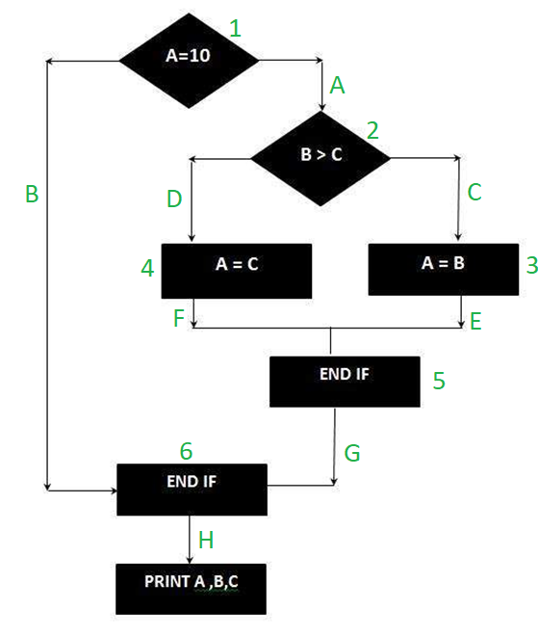

1. **Statement:**

**1A-2C-3E-5G-6H**

**1A-2D-4F-5G-6H**

1. **Decision:**

**1A-2C-3E-5G-6H**

**1A-2D-4F-5G-6H**

**1B-6H**

**2. Определить разбить на классы эквивалетности,определить граничные значения:**   
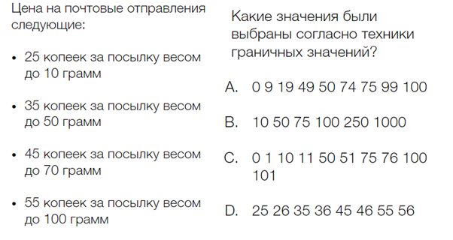

**Классы эквивалентности:**

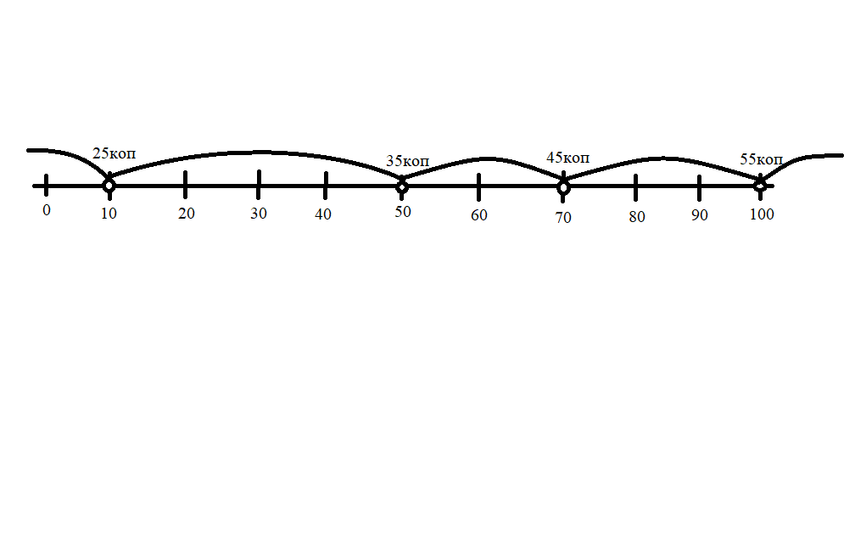

**Граничные значения:**

* 3,10,15
* 45,50,56
* 63,70,75
* 94,100,104

3. **Given the following state transition diagram Which of the following series of state transitions contains an INVALID transition which may indicate a fault in the system design**

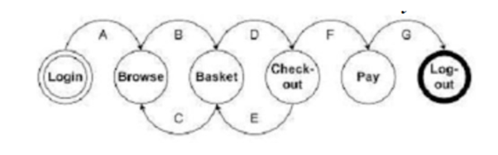

A. Login Browse Basket Checkout Basket Checkout Pay Logout.  
B. Login Browse Basket Checkout Pay Logout.  
C. Login Browse Basket Checkout Basket Logout.  
D. Login Browse Basket Browse Basket Checkout Pay Logout.

C. Login Browse Basket Checkout Basket Logout is the invalid transition

4. **Продают кроликов и кошек/котов.**

**Окрас белый, черный, пятнистый**

**Черных котов не продают, но продают кошек и кроликов обоих полов.**

**На всех черных животных скидка**

**Построить таблицу принятия решений.**

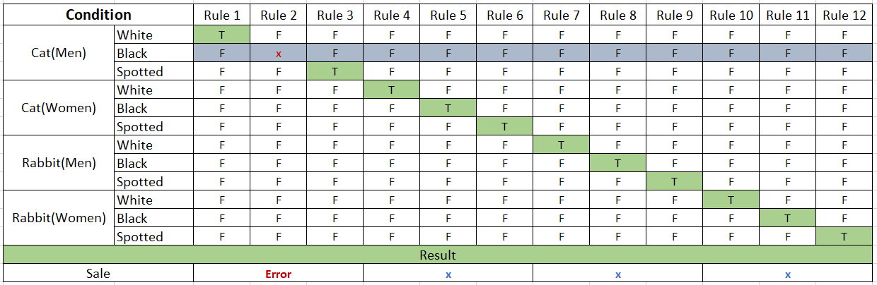

**5. Продают кроликов и кошек/котов в двух магазинах: ЗОО1 и ЗОО2**

**Окрас белый, черный, пятнистый**

**Черных котов не продают, но продают кроликов и кошек обоих полов.**

**На всех черных животных скидка**

**Применить Pairwise testing**